**Тренировочное задание «Роботоконструирование»**

**(5 класс)**

**Задание:** сконструировать механизм по схеме, далее достроить самостоятельно полученный механизм по картинке и запрограммировать **готового робота** (змея) с помощью набора LEGO WEDO 2.0

**Ссылка на инструкцию (как собрать основу):**

<https://education.lego.com/v3/assets/blt293eea581807678a/blt5a6a17ef021f8d72/5ebe64ef4643246c23ddef67/grab.pdf>

**Картинка, по которой необходимо достроить робота (после сборки основы нужно самостоятельно достороить):**

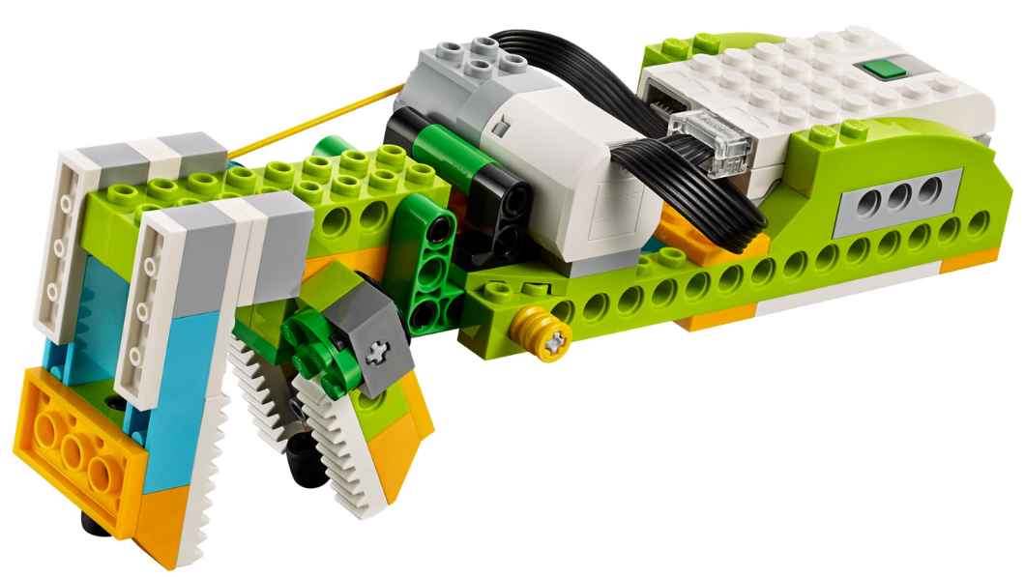

**Условие для написания программы**: программа начинается с ожидания стартового сигнала, после этого двигатель будет вращаться против часовой стрелки 1 сек, и по часовой стрелки 1 сек. Программа будет повторять цикл бесконечное количество раз.

**Время выполнения**: 60 минут